Informe sobre el Uso de Drogas de las Américas de
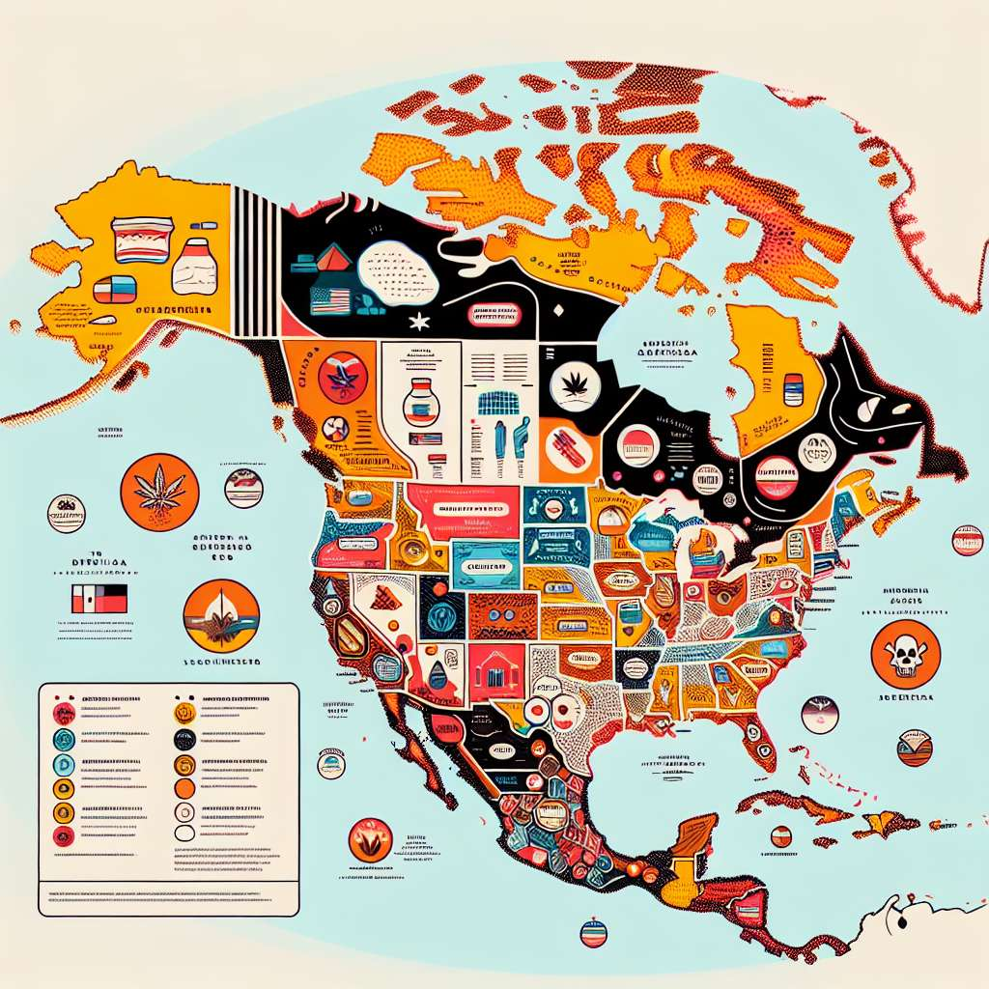
Introducción
El presente informe tiene como objetivo analizar el uso de drogas en las Américas. Se abordarán diferentes aspectos relacionados con esta problemática, como las principales drogas de consumo, los patrones de uso, los factores que influyen en su consumo y las consecuencias sociales y de salud asociadas. Además, se buscará identificar las estrategias implementadas por los diferentes países de la región para hacer frente a este problema.
Desarrollo
1. Principales drogas de consumo
En las Américas, las drogas más consumidas son el alcohol, el tabaco, la marihuana y la cocaína. El alcohol y el tabaco son legales y ampliamente aceptados socialmente, lo que contribuye a su elevado consumo. Por otro lado, la marihuana y la cocaína son drogas ilegales, pero su disponibilidad en el mercado negro hace que sean accesibles para muchos usuarios.
2. Patrones de uso
El consumo de drogas en las Américas varía según el país y la región. En general, se observa un aumento en el consumo de drogas en los últimos años, especialmente entre los jóvenes. Las drogas legales, como el alcohol y el tabaco, son las más consumidas en todas las edades, mientras que las drogas ilegales, como la marihuana y la cocaína, son más populares entre los jóvenes.
3. Factores que influyen en el consumo
El consumo de drogas está influenciado por diversos factores, como la disponibilidad, el precio, la publicidad, el entorno social y familiar, la educación y la presión de grupo. Además, existen factores individuales, como la curiosidad, la búsqueda de nuevas experiencias, la falta de habilidades para resistir la presión y los problemas emocionales, que también pueden influir en el consumo de drogas.
4. Consecuencias sociales y de salud
El consumo de drogas conlleva diversas consecuencias sociales y de salud. En términos sociales, puede aumentar la violencia, la delincuencia, la desintegración familiar y la marginalidad. Además, el consumo de drogas puede tener graves repercusiones para la salud, como problemas respiratorios, cardiovasculares y mentales, enfermedades de transmisión sexual, daño al hígado y otros órganos, y adicción.
5. Estrategias de prevención y tratamiento
Los países de las Américas han implementado diversas estrategias para prevenir el consumo de drogas y tratar a quienes ya son dependientes. Estas estrategias van desde la educación y la prevención en las escuelas y comunidades, la promoción de estilos de vida saludables, el fortalecimiento de los servicios de tratamiento y rehabilitación, hasta la reducción del daño mediante la provisión de servicios de reducción de riesgos y daños.
Conclusiones
El uso de drogas en las Américas es un problema complejo que requiere de estrategias integrales y coordinadas entre los diferentes países de la región. Es necesario abordar los factores que influyen en el consumo de drogas, como la disponibilidad y el precio, así como promover la educación y la concienciación sobre los riesgos asociados al consumo. Asimismo, es fundamental fortalecer los servicios de prevención y tratamiento, y promover políticas públicas orientadas a la reducción del daño.
Bibliografía
- Organización de los Estados Americanos. (2020). Informe sobre el problema de las drogas en las Américas. Recuperado de https://www.oas.org/es/cicad/docs/informe-drogas-2020.pdf
- Observatorio Interamericano de Drogas. (2019). Panorama de las drogas en las Américas. Recuperado de https://www.oas.org/es/sam/docs/PanoramaDrogas2019.pdf
- Oficina de las Naciones Unidas contra la Droga y el Delito. (2021). Informe Mundial sobre las Drogas. Recuperado de https://wdr.unodc.org/wdr2021/index.html

